
LAPORAN IMPLEMENTASI REST API E-COMMERCE

DISUSUN OLEH :
1. DEANDRY ZIDAN AGUSTIA (20230040264)
2. ILYAS NAZMA ESA ISKDANDAR (20240040297)
3. ALIEF HAZEL NUR HAKIM (20240040276)

DOSEN PENGAMPU :
ALUN SUJJADA S.Kom, M.T

PROGRAM STUDY TEKNIK INFORMATIKA
UNIVERSITAS NUSA PUTRA SUKABUMI 2026
BAB I
PENDAHULUAN

1.1 Latar Belakang
Perkembangan teknologi informasi dan komunikasi yang semakin pesat telah mendorong perubahan besar dalam berbagai sektor, salah satunya pada bidang perdagangan. Aktivitas jual beli yang sebelumnya dilakukan secara konvensional kini mulai beralih ke sistem digital yang dikenal dengan istilah e-commerce. Sistem e-commerce memungkinkan proses transaksi dilakukan secara lebih efisien, cepat, dan dapat diakses kapan saja serta dari mana saja.
Dalam sebuah sistem e-commerce, pengelolaan data menjadi aspek yang sangat penting. Data pengguna, data produk, proses pemesanan, hingga detail transaksi harus disimpan dan dikelola dengan baik agar sistem dapat berjalan secara optimal. Untuk itu, diperlukan sebuah database yang terstruktur dan mampu menyimpan data secara konsisten serta aman. MySQL merupakan salah satu sistem manajemen basis data relasional yang banyak digunakan karena stabil, mudah digunakan, dan mendukung relasi antar tabel.
Selain database, sistem e-commerce modern umumnya menggunakan Application Programming Interface (API) sebagai penghubung antara sisi backend dan frontend. REST API digunakan untuk menyediakan layanan pengambilan, penambahan, perubahan, dan penghapusan data melalui metode HTTP seperti GET, POST, PUT, dan DELETE. Dengan menggunakan REST API, pengembangan aplikasi menjadi lebih fleksibel karena dapat diakses oleh berbagai platform, seperti web maupun aplikasi mobile.

1.2 Tujuan
Tujuan dari pembuatan sistem ini adalah:
1) Membangun database e-commerce menggunakan MySQL
2) Mengimplementasikan REST API untuk pengelolaan data
3) Melakukan pengujian endpoint API menggunakan Postman
4) Memahami relasi antar tabel dalam sistem e-commerce

1.3 Ruang Lingkup
Ruang lingkup sistem meliputi:
1) Manajemen data user
2) Manajemen data produk
3) Keranjang belanja (cart)
4) Proses pemesanan (orders)
5) Detail pesanan (order_items)

BAB II
PERANCANGAN DATABASE (MySQL)

2.1 Database ecommerce_api
Database ecommerce_api digunakan sebagai penyimpanan utama seluruh data sistem e-commerce.
Struktur database terdiri dari 5 tabel utama, yaitu:
1) users
2) products
3) carts
4) orders
5) order_items

2.2 Tabel users
Fungsi :
Tabel users menyimpan data pengguna yang terdaftar dalam sistem, baik pengguna biasa maupun administrator. Selain itu, tabel users juga berfungsi untuk membedakan peran pengguna dalam sistem, misalnya sebagai admin atau user biasa, sehingga sistem dapat membatasi akses fitur tertentu sesuai dengan peran pengguna.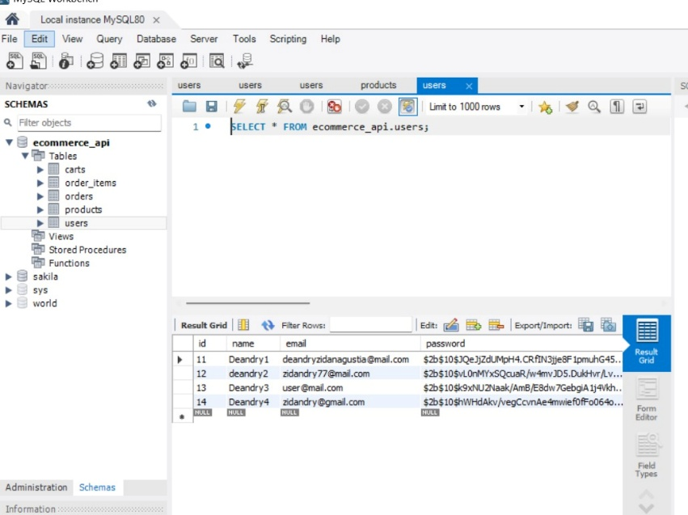

2.3 Tabel products
Fungsi :
Tabel products digunakan untuk menyimpan data produk yang dijual pada sistem e-commerce. Tabel ini menjadi komponen utama karena hampir seluruh proses dalam sistem berkaitan dengan pengguna, seperti login, pemesanan produk, dan pengelolaan hak akses.
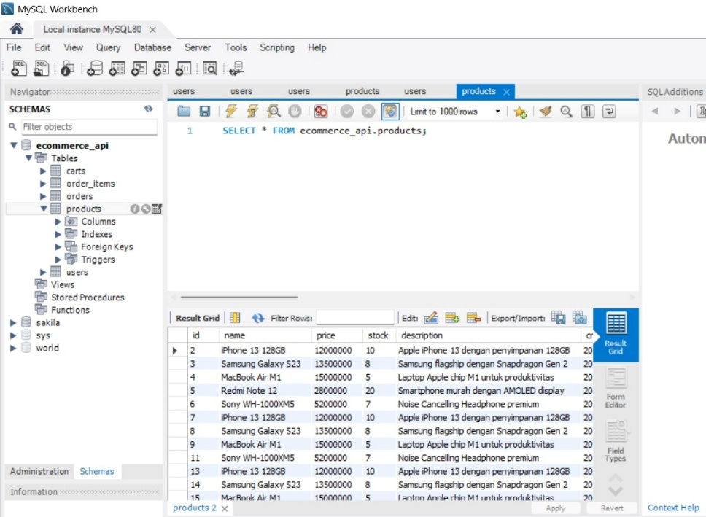

2.4 Tabel carts
Fungsi:
Tabel carts digunakan untuk menyimpan sementara produk yang dimasukkan pengguna ke dalam keranjang belanja. Keranjang belanja berfungsi sebagai tempat penyimpanan sementara produk yang dipilih pengguna sebelum melakukan checkout.
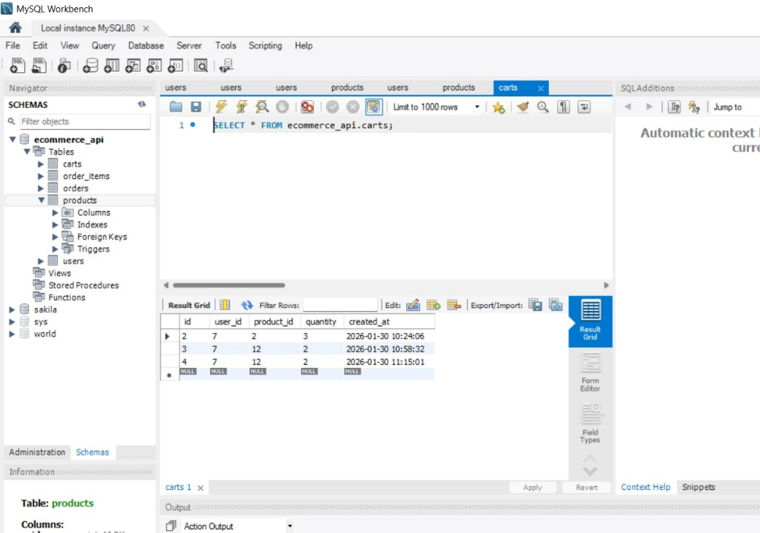

2.5 Tabel Orders
Fungsi :
Tabel orders digunakan untuk menyimpan data transaksi pemesanan yang telah dilakukan oleh pengguna. Setiap data pada tabel ini merepresentasikan satu transaksi pemesanan. Tabel ini sangat penting untuk mencatat histori transaksi pengguna dalam sistem e-commerce.
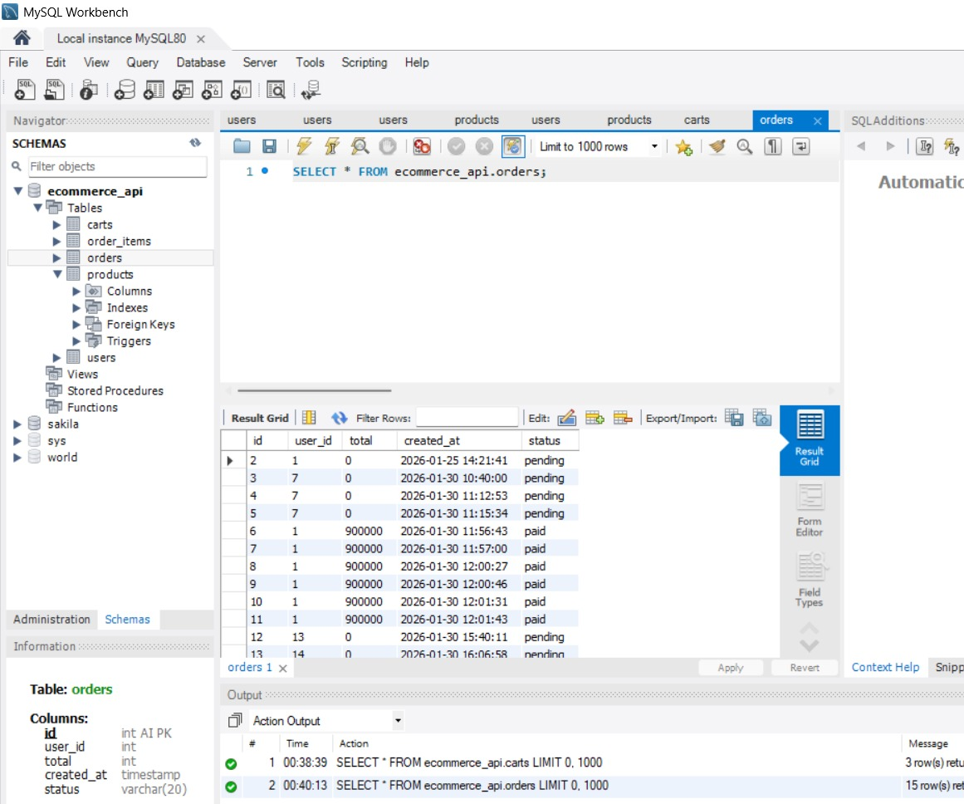

2.6 Tabel Order_Items
Fungsi :
Tabel order_items digunakan untuk menyimpan detail produk dari setiap pesanan. Satu pesanan dapat memiliki lebih dari satu produk, sehingga tabel ini berfungsi sebagai penghubung antara tabel orders dan products.
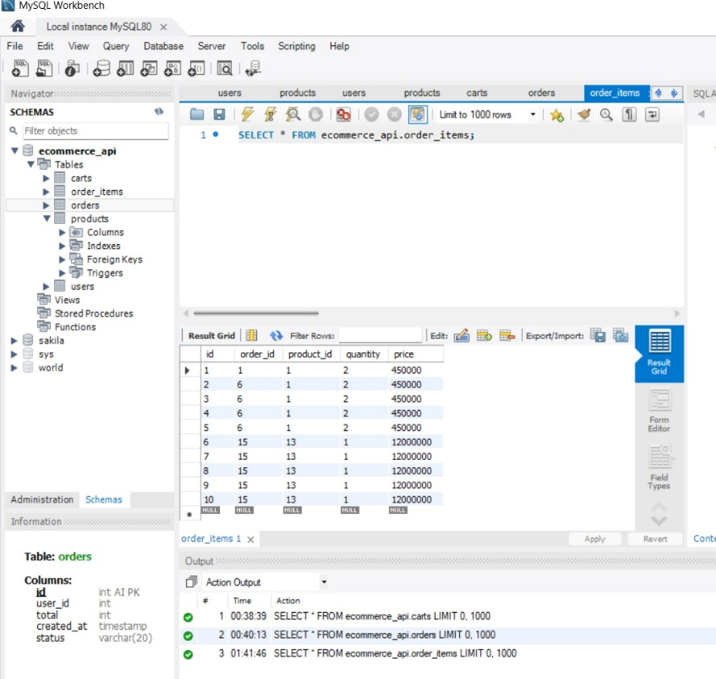

BAB III
MPLEMENTASI REST API
3.1 Arsitektur REST API
REST API dibangun menggunakan Node.js sebagai runtime environment,Express.js sebagai framework web untuk memperudah routing dan handling request, Serta MySQL sebagai penyimpanan data user dan informasi lainnya.

3.2 Endpoint User
Endpoint user digunakan untuk mengelola proses autentikasi dan manajemen pengguna dalam sistem. Endpoint ini mencakup proses registrasi, login, serta pengambilan data profil pengguna yang telah terautentikasi.

METHOD | ENDPOINT | FUNGSI
POST | /api/register | Registrasi user
POST | /api/login | Login user
GET | /api/profile | Melihat data user
GET | /api/users | Melihat semua user (admin)

3.3 Endpoint Product
Endpoint Product berfungsi untuk mendapatkan seluruh daftar produk dan digunakan untuk menampilkan produk pada halaman katalog.
METHOD | ENDPOINT | FUNGSI
GET | /api/products | Menampilkan semua produk
GET | /api/products/:id | Detail produk
POST | /api/products | Tambah produk (admin)
PUT | /api/products/:id | Update produk
DELETE | /api/products/:id | Hapus product

3.4 Endpoint Cart
Endpoint cart berfungsi menambahkan produk ke dalam keranjang belanja user. Setiap user memiliki cart masing-masing,produk akan disimpan ke table cart atau cart_items.
METHOD | ENDPOINT | FUNGSI
POST | /api/cart | Tambah ke cart
GET | /api/cart/:id | Detail cart
PUT | /cart/:id | Update cart
Delete | /cart/:id | Hapus cart

3.5 Endpoint Order
Endpoint order berfungsi untuk melakukan proses checkout,Data cart dipindahkan ke order daan order_items.Setelah checkout cart akan dikosongkan.
METHOD | ENDPOINT | FUNGSI
POST | /api/orders | Buat pesanan
GET | /api/orders | Lihat pesanan user
GET | /api/orders/:id | Detail pesanan
GET | /api/order_item/:orderid | Melihat item item dari satu order
GET | /api/admin/orders | Melihat semua order user
GET | /api/admin/summary | Melihat total order dan total income (admin)
PUT | /api/orders/:id/status | Mengubah status pesanan(admin)

BAB IV
PENGUJIAN SISTEM MENGGUNAKAN POSTMAN
4.1 Tujuan Pengujian
Pengujian menggunakan Postman bertujuan untuk memastikan setiap endpoint API berjalan sesuai fungsinya.

4.2 Pengujian Endpoint
Pengujian dilakukan dengan:
1) Mengirim request GET, POST, PUT, DELETE
2) Menggunakan Authorization Token (JWT)
3) Mengecek response JSON dari server

4.3 Hasil Pengujian
Berdasarkan pengujian menggunakan Postman:
- Semua endpoint dapat diakses sesuai hak akses
- Data berhasil tersimpan di database MySQL
- API berjalan dengan baik tanpa error

BAB V
KESIMPULAN
5.1 Kesimpulan
Dari hasil implementasi dapat disimpulkan bahwa:
- Database MySQL berhasil dirancang dengan struktur yang sesuai
- REST API berhasil diimplementasikan
- Pengujian menggunakan Postman menunjukkan hasil yang sesuai
- Sistem e-commerce dapat berjalan dengan baik

